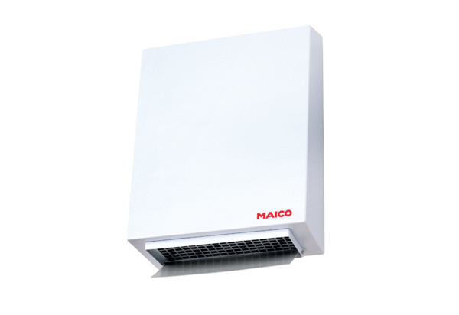Радиальный настенный наружный вентилятор AWV 15 SКомплект поставки: 1 штукАссортимент: C
Номер артикула: 0080.0997Изготовитель: MAICO

